MEMORIA TÉCNICA DE PROYECTO

ASTI ROBOTICS CHALLENGE 2026

Equipo Clinkers & Clankers



**INTEGRANTES:** Imrane Benslimane, Enric Marin, Eric Durán, David A. Mendoza

**CATEGORÍA:** Ciclo Formativo de Grado Superior en Automatización y Robótica Industrial

**TUTOR:** Sergi Manchón Sánchez

**CENTRO EDUCATIVO:** Institut Escola del Treball

**LOCALIDAD:** Barcelona

#### Introducción

El presente documento es la preentrega de la memoria técnica del equipo *Clinkers & Clankers* para la competición *ASTI Robotics Challenge*. Aquí se relata en detalle el proceso para el diseño, construcción y puesta en marcha del prototipo CC0 y robot inicial CC1 para la competición en la semifinal y el reto planteado para la final.

##### Índice

Introducción 3

Índice 3

Prefacio 5

¿Qué es C&C? 5

1. Planificación y Cronograma 6

1.1. Planificación del Trabajo Cronograma 7

1.2. Tabla del tiempo de las diferentes tareas. 8

2. Proceso de Diseño del Robot 9

2.1. Morfología 9

2.2. Tracción y dirección 11

2.3. Chasis 12

2.4. Motorización 13

3. Programación del robot 14

3.1. Arquitectura del código 15

3.2. Optimización de rendimiento: Implementación de VIPER 15

3.3. Modularidad y Lógicas de Control 17

3.4. Sensado asíncrono mediante Interrupciones Hardware (IRQs) 19

4. Montaje y Construcción 20

4.1. Chasis y tracción 20

4.2. Modularidad 20

4.3. Cableado 21

4.4. Instrumentación y sensórica 21

5. Testing, Validaciones y Mejoras 22

6. Presupuesto 24

6.1. Presupuesto operativo 24

6.3. Economía Circular y Gestión de Riesgos 27

7. Carácter Innovador 29

7.1. Bidireccionalidad mediante asimetría geométrica 29

7.2. Democratización de la robótica móvil 29

7.3. Interfaz y control descentralizado: BYOD 29

7.4. Estado del arte y cumplimiento de estándares industriales 30

7.5. IA y Edge Computing en hardware accesible 30

**1. Definición del problema o proceso a mejorar 31**

**2. Descripción de la solución robótica propuesta 32**

¿Qué hace el robot? 32

¿Cómo se mueve? 32

¿Qué detecta? 32

¿Qué decisión toma? 33

**3. Adaptaciones al diseño original 33**

3.1. Adaptaciones Estructurales (Hardware): 33

3.2. Adaptaciones Electrónicas y de Cableado: 33

3.3. Adaptaciones de Programación (Software): 34

**4. Impacto esperado y Reflexión del Equipo 34**

Escalabilidad y visión de futuro (hacia CC2 y CC3): 34

**8. Bibliografía y Referencias Documentales 36**

#### Prefacio

A finales del año 2025, el profesor de nuestra asignatura de *Sistemas Programables Avanzados*, S. Manchón, nos propuso participar en una competición de robótica industrial en marzo del año presente. Esta competición supondría una oportunidad para jóvenes con una incipiente carrera en la industria robótica y la automatización. A este fin, los cuatro integrantes de este equipo, Imran, Eric, Enric y David, aunaron fuerzas para llevar a término este proyecto con un objetivo: crecer.

Crecer como personas, como alumnos, como técnicos y futuros profesionales del sector.

Nuestra mayor motivación fue participar en un concurso nacional y que pudiéramos medir nuestra empresa a gran escala. Queriendo aprender y reinventarnos como futuros técnicos, tratando de aportar una respuesta a una pregunta de alto valor técnico como la que se propone como el reto de este encuentro. Entendimos, desde el primer instante, que esto constituía una oportunidad única para medir nuestra capacidad de respuesta ante desafíos más serios respecto a aquellos que forman parte del currículo escolar.

Como equipo fabricante, nuestros objetivos son hacer un robot que responda eficazmente a la pregunta principal del desafío, de una manera eficiente, sostenible, adaptable y altamente escalable. Nuestro diseño está orientado hacia el usuario final, para que pueda modificar el robot a su gusto, reprogramarlo, o acceder a él mediante su propio dispositivo móvil, ya que en entornos industriales, el *vendor-lock in* es prevalente y ralentiza a la adopción de nuevas tecnologías en PYMEs.

##### ¿Qué es C&C?

Más que un equipo para una competición, queremos ver a Clinkers & Clankers como un grupo de trabajo compacto que sea capaz de entregar soluciones a cualquier reto que se le plantee. Queremos ser capaces de desarrollar y mantener una plataforma de productos que permitan facilitar la transición hacia la industria 4.0, dejando atrás el lastre que, como jóvenes en sectores viejos, podemos percibir. Nuestra visión de C&C es la de un referente para la automatización mediante AMRs, que traiga la cultura *maker* a la industria y que podamos liderar el cambio de paradigma que tanto necesita el sector industrial europeo.

#### 1. Planificación y Cronograma

Desde un principio, el objetivo en la planificación fue seguir una metodología *Lean-Agile*, realizando primero un *MVP* (Producto Mínimo Viable), *i.e.* un prototipo básico para testear las capacidades de los distintos elementos de los que se dispone, y poder evaluar y contrastar la capacitación del equipo para la competición.

Con este fin, se hizo una división de las tareas preliminar entre los distintos integrantes del equipo:

Imran: Programación  
Eric: Diseño eléctrico/soldeo  
Enric: Diseño mecánico  
David A.: Diseño eléctrico/Instrumentación

Colaborando allá donde fuera necesario, hubo solapamiento entre las contribuciones técnicas de los integrantes. Llevada a cabo la proyección inicial, nos centramos en realizar un robot *line-follower*, omitiendo la función de sumo para el producto final. La realización del MVP se hizo con materiales y elementos provistos por el docente de la asignatura, y algunos obtenidos por cuenta propia. El objetivo técnico como respuesta al desafío fue hacer un robot compacto, modular y fácil de modificar, una filosofía iniciada con el prototipo CC0 y mantenida en su sucesor, el CC1.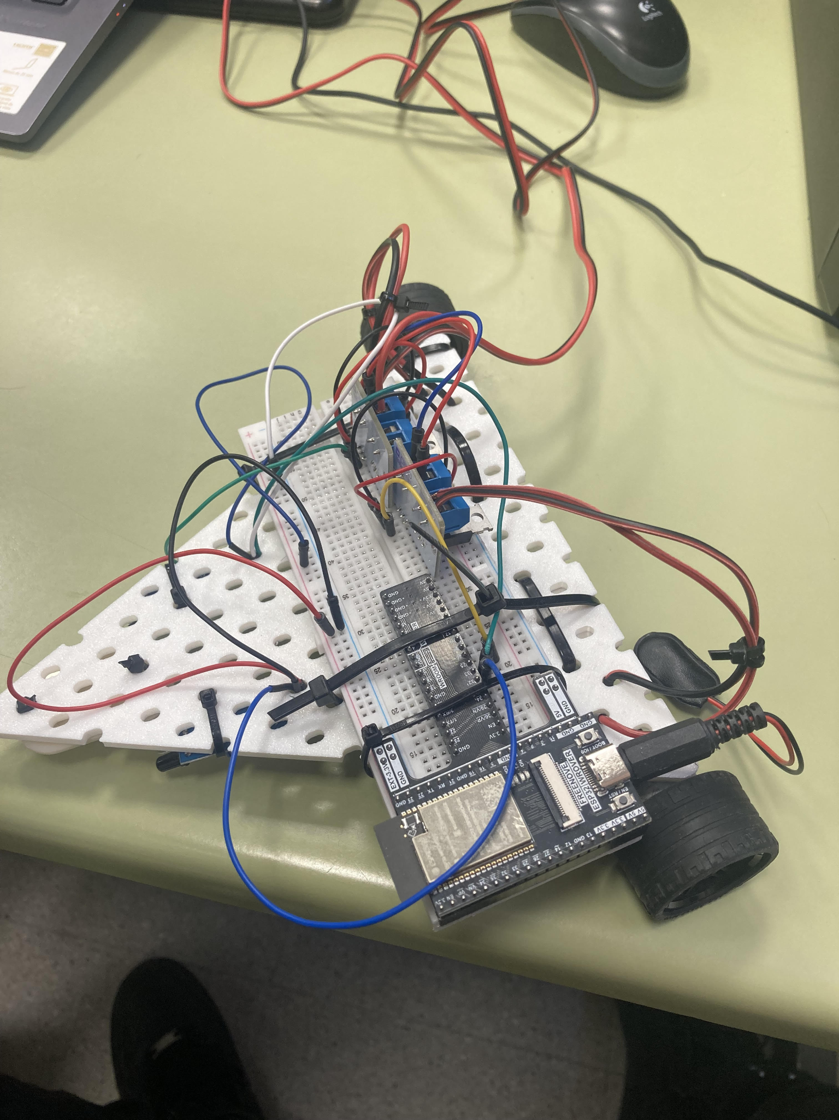

**Fig. 1**

En general, la planificación fue bastante liberal y

##### 1.1. Planificación del Trabajo Cronograma

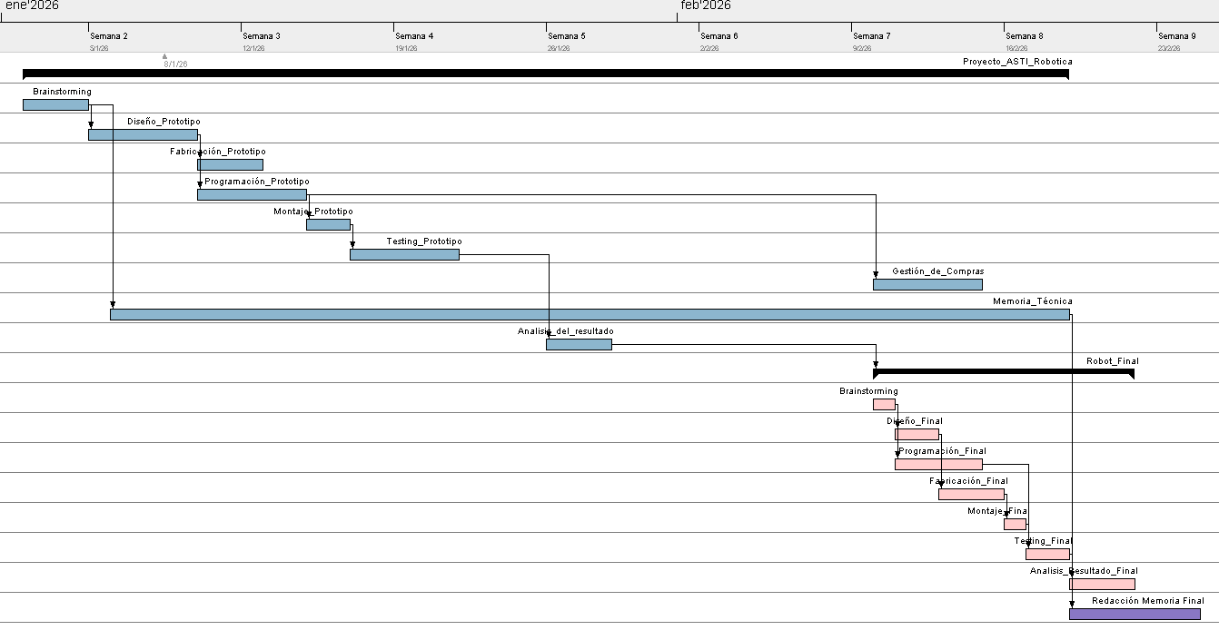**Fig. 2**

##### 1.2. Tabla del tiempo de las diferentes tareas.

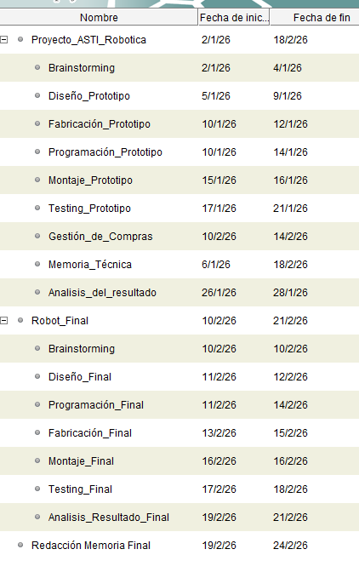 **Fig. 3**

#### 2. Proceso de Diseño del Robot

En los aspectos elementales de la fabricación de vehículos hay ciertas cualidades deseables universalmente para que un robot móvil de esta categoría pueda tener un buen rendimiento, como lo son la potencia, la ligereza, la distancia del centro de masas al suelo o la rigidez del chasis. Un cuerpo compacto, bajo respecto al suelo y liviano permitiría un menor tiempo de vuelta en la prueba de siguelineas, aunque la ligereza podría suponer un factor detractivo en la prueba de sumo. En general, *lean is law.*

Sabiendo que el oponente en la prueba de sumo pesaría cerca de 200 g y no tendría un diseño particularmente beligerante, se escogió optimizar el robot para la prueba siguelíneas, con algún elemento de empuje para la prueba de sumo. La limitación principal es el diseño dentro de un espacio de *250 x 250 x 250 mm*

##### 2.1. Morfología

En general, se reconocían dos diseños principales, un diseño cuadrangular y otro triangular:  
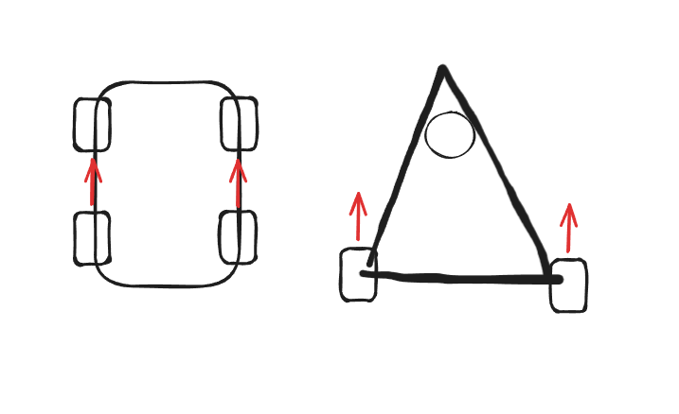**Fig. 4**

**Tabla 1.** Comparación de morfologías de robot.

| **Cuadrangular** | **Triangular** |
| --- | --- |
| Espacio para componentes  Estabilidad  Potencial de ampliación | Peso  Estética  Eficiencia |
| Peso | Estabilidad |

Finalmente, se escogió el diseño triangular, puesto que podría resultar más estéticamente diferenciado y las ventajas del diseño cuadrangular no resultaron convincentes.

##### 

##### 2.2. Tracción y dirección

En cuanto al traccionamiento del robot, se propuso inicialmente el uso de cuatro ruedas motrices en el cuadrangular, o dos pares de ruedas traseras en el triangular. Se descartó esta opción por las pérdidas de traccionamiento, al ser incapaces las ruedas de describir una trayectoria circular perfecta en los giros, y suponer también un sobrecoste innecesario, en contra de nuestros objetivos de eficiencia y minimalismo.

De la misma manera, en el direccionamiento se ideó utilizar una o dos ruedas directrices frontales accionadas con un servomotor, pero rápidamente se descartó debido a la complejidad añadida respecto a utilizar una tracción diferencial en las ruedas i.e. hacer girar un lado más rápido que el otro:

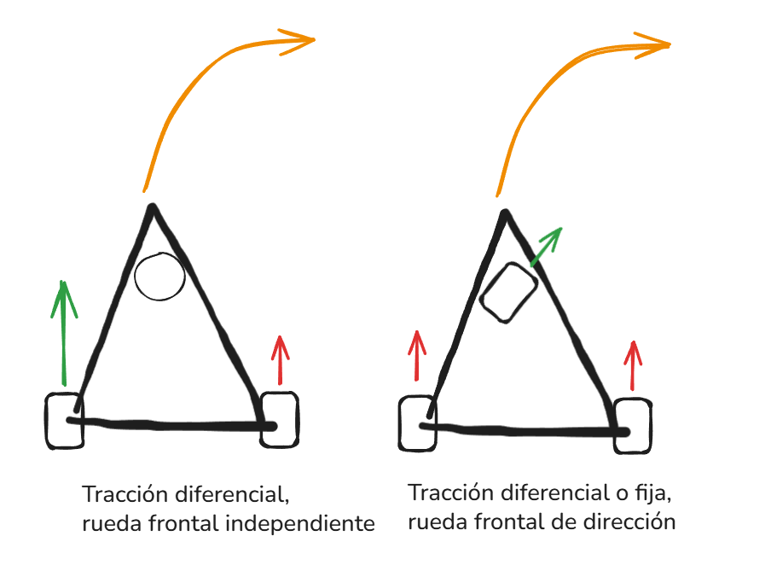**Fig. 5**

##### 2.3. Chasis

Habiendo decidido la estructura general del robot, la construcción del chasis del prototipo fue simple para responder a la filosofía del equipo, un triángulo, con un patrón SKÅDIS de IKEA® para permitir la rápida recolocación de componentes **[Fig. 6, Fig. 7]:**

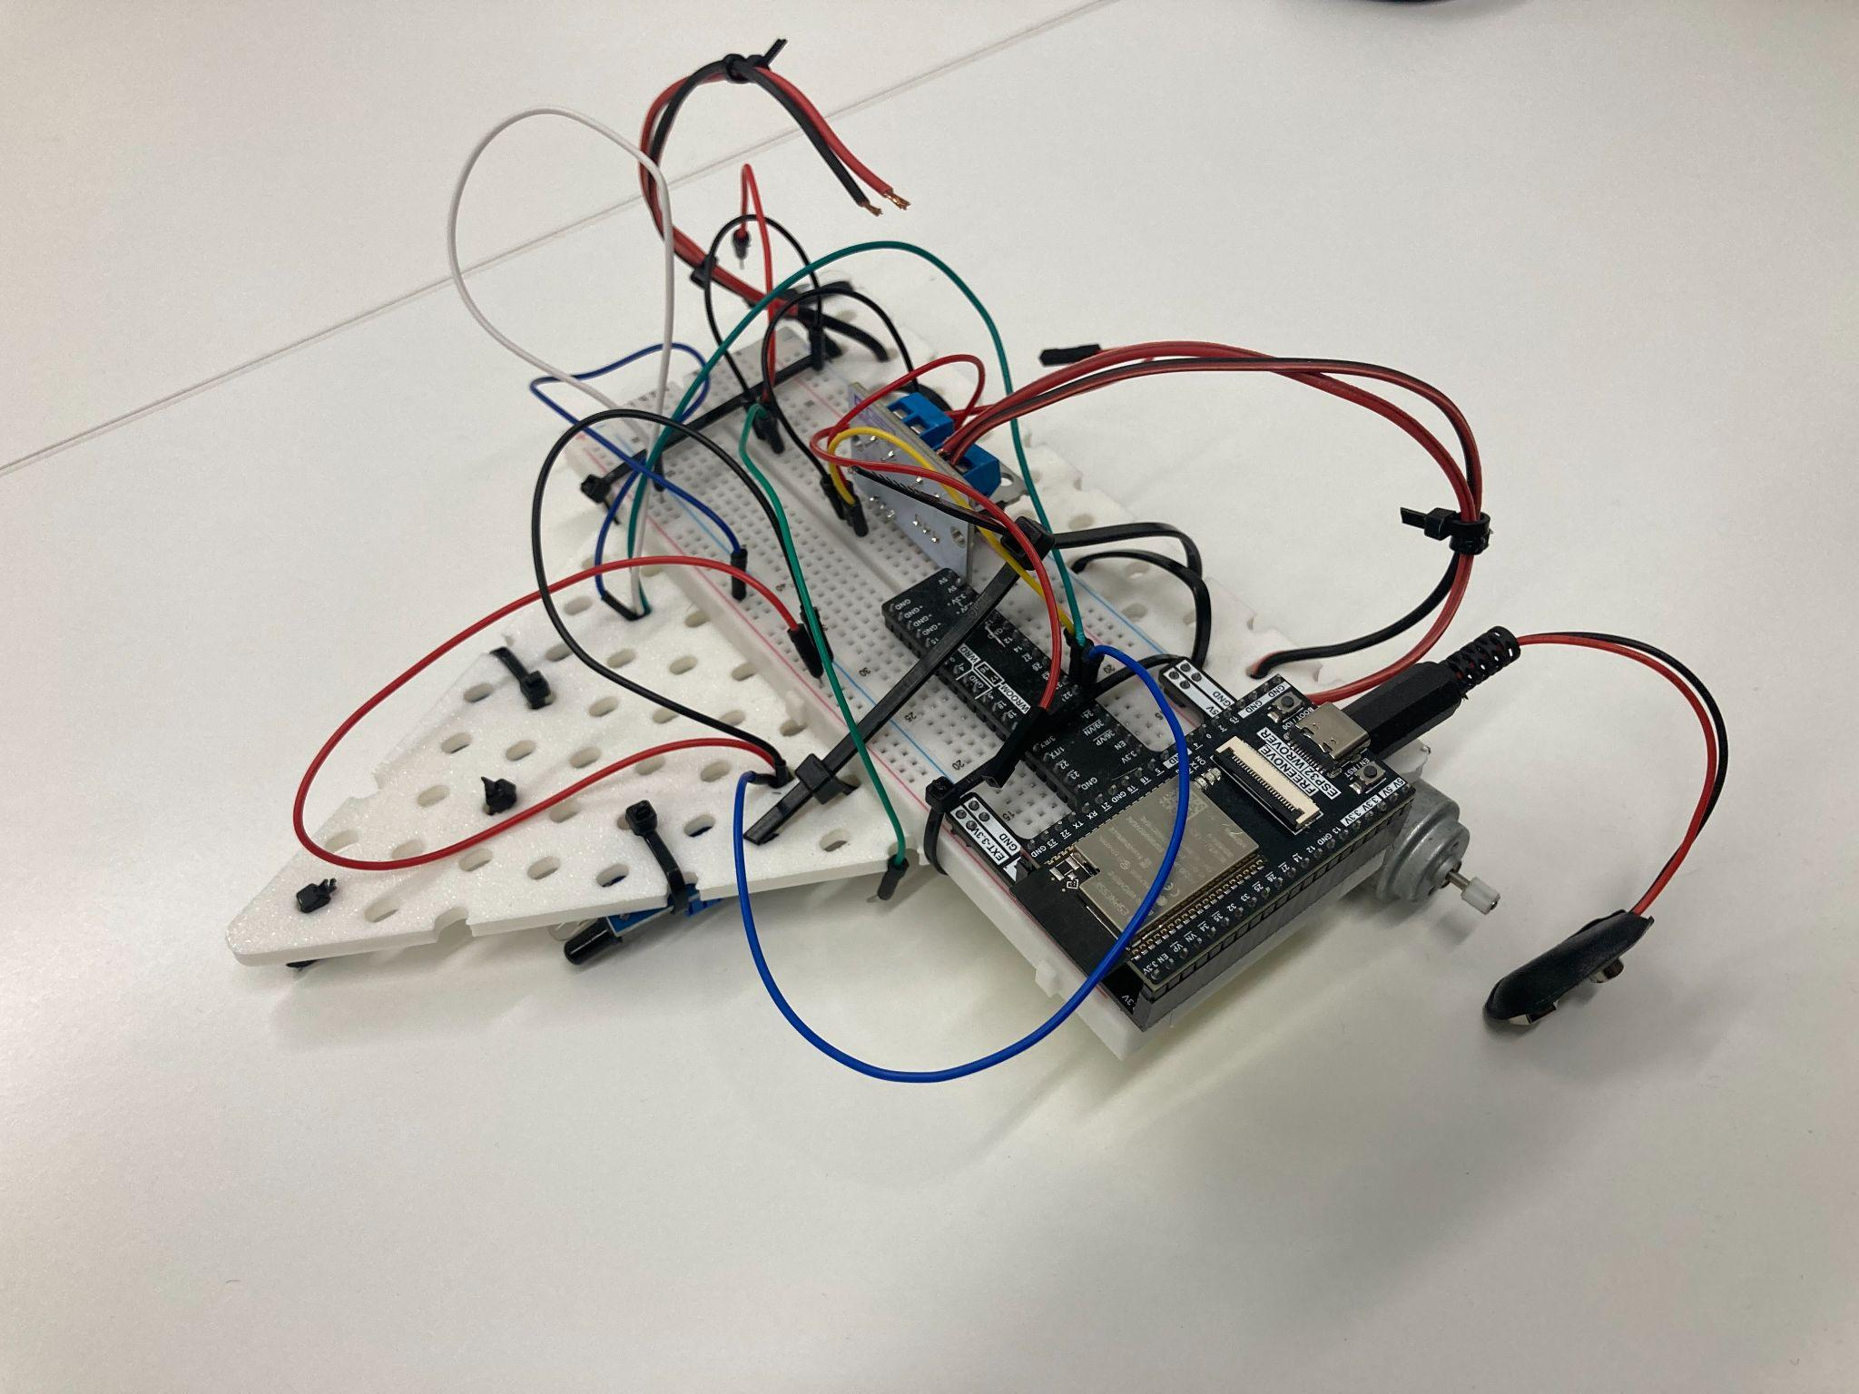 **Fig. 6**

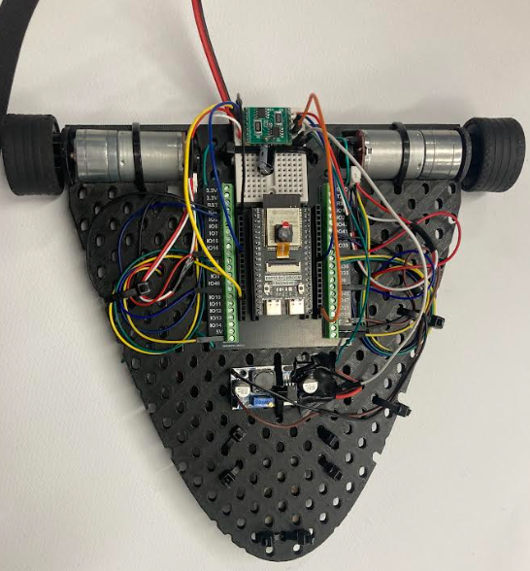**Fig. 7**

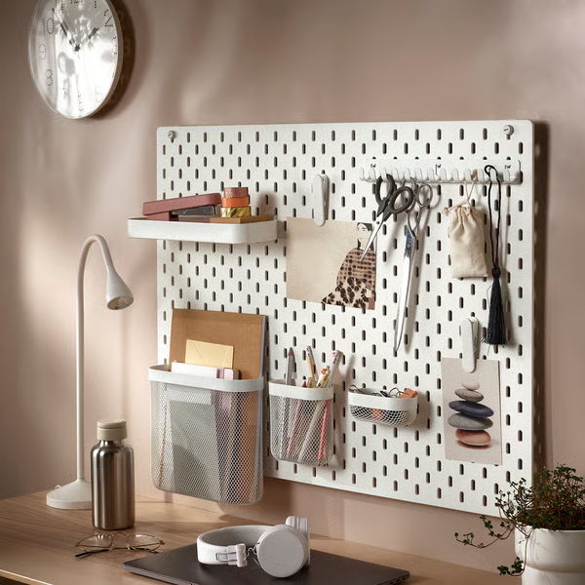**Fig.8**

##### 2.4. Motorización

Inicialmente se utilizaron dos motores N20 de 6V, insuficientes para la tarea y de un voltaje inadecuado. Para poder disponer de mayor potencia y par en un solo eje, se cambió a motores JGA25-370 de 12V y 600 rpm. En el CC0, los N20 originales se montaron directamente debajo de la placa sin ningún ajuste especial. El diseño del CC1 tiene en cuenta una montura lateral para cada motor en la que pueda ir atornillado, y un asiento sustraído del chasis para aprovechar el calado al suelo.

#### 3. Programación del robot

Para seguir la filosofía del equipo, la programación del robot debe ser fácil de modificar, adaptable, y amigable con el usuario.

La arquitectura de software se ha diseñado para maximizar la velocidad de respuesta del microcontrolador (ESP32/ESP32S3) mediante un enfoque de control en tiempo real mediante VIPER (*VIPER Is Python Extended Runtime)*, que modifica la estructura de micropython, de un lenguaje interpretado, a uno compilado a las instrucciones nativas del ESP32, permitiendo un aumento en la velocidad de cálculo de hasta un 1000% en según que casos vs. utilizando MPY normal.

En un test inicial, se comprobó la diferencia de velocidad en un caso de uso simple: servir una pagina web en la red WiFi propia, leer los sensores, hacer el cálculo PID, y movilizar los motores acordemente para corregir el desvío de la línea. No se realizaron ensayos temporizados, pero al hacer un triple ensayo ciego con tres de los integrantes del equipo, todos respondieron que el código escrito en VIPER parecía ser mejor que el que estava en MPY regular. Adicionalmente, la programación en VIPER permitiría tener un código suficientemente liviano como para ejecutar pequeñas tareas de *AI on edge* desde el propio ESP32, usando modelos como *FOMO* o simples algoritmos de visión artificial.

##### 3.1. Arquitectura del código

El núcleo del programa funciona como una Máquina de Estados controlada por un array de memoria preasignada (STATE). Este enfoque evita la recolección de basura (Garbage Collection) en bucles críticos, asegurando tiempos de ciclo deterministas (aprox. 2 ms por iteración).

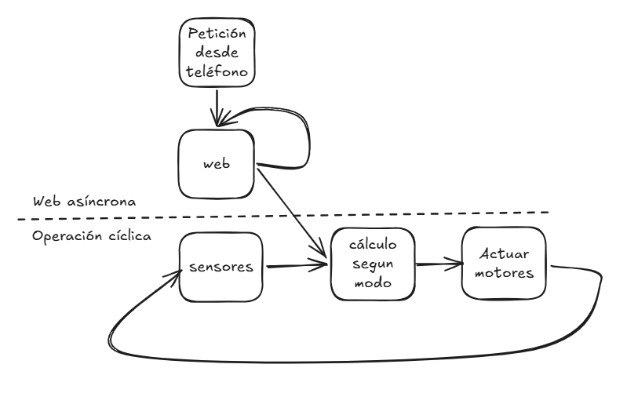

**Fig. 9**

El sistema se divide en cuatro estados principales (IDX_MODE):

**Estado 0 (STOP)**: Parada de emergencia y reinicio de temporizadores.

**Estado 1 (MANUAL)**: Control cinemático diferencial a través de la interfaz web BYOD.

**Estado 2 (SIGUELÍNEAS)**: Lógica de control Proporcional-Derivativo (PD).

**Estado 3 (SUMO)**: Comportamiento autónomo basado en estrategia de ataque.

##### 3.2. Optimización de rendimiento: Implementación de VIPER

Para dotar al microcontrolador de la capacidad computacional necesaria para futuros modelos de IA, la lógica de decisión no se ejecuta en el intérprete estándar de Python. Se ha utilizado el decorador @micropython.viper, el cual compila la función directamente a instrucciones nativas del procesador (código máquina) utilizando tipado estático y aritmética de punteros.

**Comparativa de implementación (MicroPython estándar vs. VIPER):**

***MicroPython estándar:***

***# Enfoque tradicional (MicroPython estándar) - Más lento debido al overhead de objetos***

***def calcular_motores (estado):***

***modo = estado[ 0 ]***

***velocidad = estado[ 1 ]***

***# Lógica...***

***MicroPython con VIPER:***

***@micropython . viper***

***def calcular_motores (st: ptr32):***

***mode: int = st[ 0 ] # Tipado estático nativo***

***base_speed: int = st[ 1 ]***

***pwm_f: int = 655***

***duty_l: int = 0***

***# Lógica***

Esta optimización permite un aumento sustancial en la velocidad de cálculo en operaciones de coma fija, liberando ciclos de reloj para la gestión del servidor web asíncrono embebido.

##### 

##### 3.3. Modularidad y Lógicas de Control

Aunque el procesamiento nativo se concentra en una única subrutina para evitar la latencia de llamadas a funciones (function call overhead), la lógica interna está estrictamente modularizada por tareas.

**A.** **Control Siguelíneas**

Se implementa un lazo de control cerrado. Al detectar un desvío, se calcula un error y se aplica una corrección basada en una constante proporcional y el diferencial del error anterior para suavizar oscilaciones mecánicas.

**Python**

*# Fragmento del módulo lógico: Siguelíneas (Estado 2)*

kp: int = st[IDX_KP] // 100

d_term: int = (err - st[IDX_LAST_ERR]) * 5 *# Acción derivativa*

st[IDX_LAST_ERR] = err

corr: int = (err * kp) + d_term *# Corrección total*

base: int = base_speed * pwm_f

duty_l = base + corr *# Ajuste diferencial motor Izq*

duty_r = base - corr *# Ajuste diferencial motor Der*

**B**. **Control Sumo (Arquitectura de prioridades):**

La lógica de combate evalúa los sensores de forma jerárquica. La supervivencia (no salirse del dohyo) interrumpe cualquier otra acción mediante un temporizador de maniobra evasiva no bloqueante.  
Python

*# Fragmento del módulo lógico: Sumo (Estado 3)*

**if** sl == 1 **or** sr == 1 : *# Prioridad Absoluta: Borde detectado*

tmr = 100 *# Carga temporizador de evasión*

st[IDX_SMO_TMR] = tmr

st[IDX_SMO_DIR] = 1

**if** tmr > 0 : *# Ejecución de maniobra evasiva en 2 fases*

st[IDX_SMO_TMR] = tmr - 1

**if** tmr > 60 :

duty_l = - velocidad; duty_r = - spd *# Fase 1: retroceso*

**else** :

*# Fase 2: Giro rápido alejándose del borde*

**else** : *# Prioridad Secundaria: Caza y Búsqueda*

**if** dl < 40 **and** dr < 40 : *# Enemigo enfrente*

duty_l = spd; duty_r = velocidad

##### 

##### 3.4. Sensado asíncrono mediante Interrupciones Hardware (IRQs)

Para evitar que la lectura de los sensores de ultrasonidos bloquee el procesador (esperando el retorno del pulso sónico), el código se ha optimizado utilizando interrupciones de hardware físicas vinculadas a los pines. Esto permite que el robot siga calculando su trayectoria matemática mientras el sonido viaja por el aire de manera paralela.

code

*# Configuración del hardware para lectura asíncrona de entorno*

**def** echo_l_cb (pin):

**global** t_start_l, dist_l

**if** pin . valor():

t_start_l = tiempo . ticks_us()

**else**: *# De lo contrario*

dist_l = tiempo . ticks_diff(tiempo . ticks_us(), t_start_l) // 58

En resumen, la estructura de programación trata de garantizar una respuesta en milisegundos tanto para la navegación como para la interfaz de telemetría del usuario, utilizando todas las herramientas disponibles en MicroPython.

#### 

#### 4. Montaje y Construcción

El diseño físico del CC0 y CC1 se pensó para ser iterativo, barato y rápido de modificar. Toda la estructura está fabricada mediante impresión 3D utilizando filamento PLA. A pesar de sus limitaciones térmicas frente a materiales como el ABS o PETG, el PLA ofrece una rigidez estructural excelente para las pruebas requeridas, no sufre warping durante la impresión y permite realizar ajustes manuales fácilmente (lijado, taladrado).

Secuencia de ensamblaje y distribución:

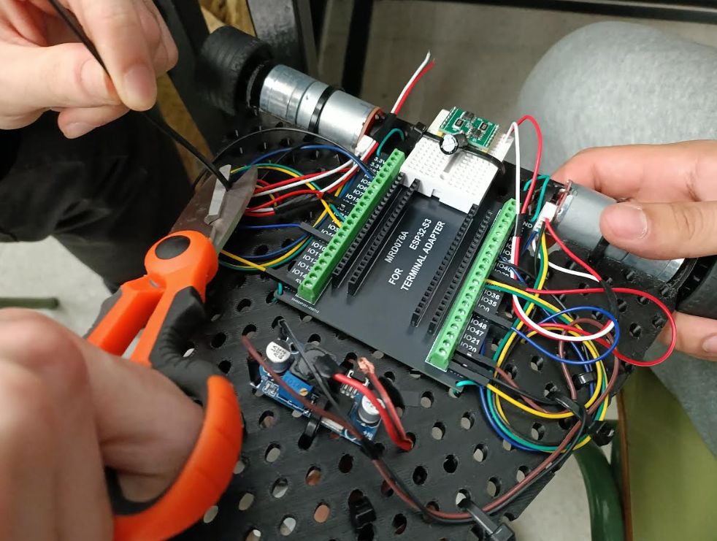**Fig.10**

##### 4.1. Chasis y tracción

La base consta de una plataforma triangular. Los motores de corriente continua (JGA25-370) se fijan en la parte inferior trasera mediante un apoyo embebido en el chasis del robot y tornillería M3, asegurando una transmisión efectiva a las ruedas para minimizando holguras mecánicas.

Las ruedas utilizadas, originarias de un LEGO Technic, resultaron útiles, puesto que su goma era agarradiza y hay una gran cantidad de modelados 3D en el internet

(Insertar Foto 1: Detalle de los motores fijados al chasis inferior y las ruedas)

##### 4.2. Modularidad

El diseño SKADIS ha permitido recolocar cualquier componente cambiando un par de bridas y tornillos, facilitando la optimización del centro de masas a base de ensayo y error sin tener que imprimir un chasis nuevo cada vez.

(Insertar Foto 2: Vista superior del chasis mostrando el patrón de agujeros y la disposición de componentes)

##### 4.3. Cableado

Se ha prestado especial atención al ruteo eléctrico. La batería LiPo se aloja en la zona delantera para estabilizar el robot en la prueba de sumo. Los cables de potencia (motores y batería) están levemente diferenciados de los de lógica, para mejorar la refactorización y disminuir interferencias entre cables.

(Insertar Foto 3: Foto del interior/cableado mostrando el orden de las conexiones)

##### 4.4. Instrumentación y sensórica

Los sensores de ultrasonidos se han integrado en el posterior del robot, y los sensores IR en la parte inferior (obviamente).

(Insertar Foto 4: Detalle frontal mostrando los sensores infrarrojos y ultrasonidos)

#### 5. Testing, Validaciones y Mejoras

La fase de validación se estructuró siguiendo una metodología de Análisis de Causa Raíz (RCA) para explicar los problemas que había en el robot, permitiendo encontrar soluciones de forma rápida y efectiva que respondan directamente a la raíz del problema. Durante la realización del prototipo CC0 se notaron varios fallos, mientras que en el CC1 se arreglaron pequeños errores *ad-hoc*. A continuación se muestra un diario parcialmente cronológico de los distintos problemas afrontados, y la solución aportada:  
**Problema 1:** Falta de potencia, los motores no son capaces de mover el robot.

* + **Origen:** Los drivers anteriores utilizados (L289N) utilizaban transistores bipolares (BJT), muy ineficientes, perdían mucha potencia en forma de calor.
  + **Solución temporal**: Aumentar el voltaje a 15V para compensar la caída de potencial. A largo plazo, se sustituyeron por VMA411 temporalmente, y se utiliza un driver dual A4950 actualmente.
* **Problema 2**: Comportamiento errático a alto duty-cycle de PWM.
  + **Origen**: Los motores utilizados originalmente estaban falsamente clasificados como 12V, siendo en realidad motores de 6V, que al utilizarse a un duty-cycle superior al 80% se excedía la corriente máxima de la fuente de alimentación utilizada.
  + **Solución**: Adquirir motores de 12V, más adaptados a la tarea.
* **Problema 3**: Fallo de actuación del motor izquierdo.
  + **Origen**: El driver inicial L289N tiene un conversor lineal interno para poder obtener 5V para la lógica enterna, pero está limitado a 12V. Al aumentar la tensión, es necesario utilizar una fuente externa de 5V, cosa que no se hizo. El conversor interno falló y dejó de funcionar correctamente.
  + **Solución**: Cambiar temporalmente el driver por dos VMA411, y posteriormente al módulo dual de A4950.
* **Problema 4**: Desajuste de impresión, tolerancias insuficientes
  + **Origen**: Los errores de diseño y la tolerancia en la fabricación suelen causar problemas en el ajuste de los elementos, la solución, si no requiere un rediseño, es sencilla.
  + **Solución**: Lijar, limar, taladrar, amartillar, de más a menos gentil, de menos a más destructivo.

#### 

#### 6. Presupuesto

Para la fabricación del robot, se utilizaron los recursos dispuestos por la escuela, así como aquellos financiados por los integrantes del equipo. Se propuso recurrir a pequeños *sponsors* para afrontar alguna de las costas y poder darle algo de caché al proyecto, pero se decidió no proceder debido al coste insignificante a asumir dividido entre los integrantes del equipo.

##### 6.1. Presupuesto operativo

**Tabla 2.** Presupuesto provisional CC0 y CC1

| ***Objeto*** | ***Modelo*** | ***Fabricante*** | ***Precio*** | ***uds.*** | ***Fotografia*** |
| --- | --- | --- | --- | --- | --- |
| ESP32 | WROVER-S | ESPRESSIF | 12,99€ | 1 |  |
| Protoboard | MB-102 | Aliexpres | 2,97€ | 1 |  |
| Driver Motor | A4950 | Icgoicic | 2,04€ | 1 |  |
| Motor CC con encoder | JGA25-370 | Aliexpres | 6,49€ | 2 |  |
| Cables Jumper | OcioDual | Gamefox | 3,79€ | 1 (60) |  |
| Bridas Negras | N/A | Lexman | 4,45€ | 1 (100) |  |
| Rueda de motor | 55978 | Lego | 1,46€ | 2 |  |
| **Total** |  |  | 42,14 € |  |  |

6.2. *Carbon footprint*

En alineación con los Objetivos de Desarrollo Sostenible (ODS 12: Producción y Consumo Responsables), se ha realizado una estimación de la Huella de Carbono CO2 equivalente derivada de la fabricación, transporte y ciclo de vida de los componentes integrados en el prototipo CC0.

**Fig.11**

Dado que la fabricación de semiconductores y componentes electrónicos requiere un alto consumo energético y de tierras raras, es imperativo cuantificar este impacto para futuras optimizaciones en el diseño del robot.

Estimación de Huella de Carbono (Emisiones de Alcance 3 - Cadena de Suministro)

| **Categoría de Componente** | **Elementos Incluidos** | **Impacto Estimado**  **(**kg CO2 eq**)** | **Justificación de la métrica** |
| --- | --- | --- | --- |
| **Semiconductores y PCBs** | ESP32, Drivers A4950, Módulo I2C, Sensores IR. | 6,50 | Alta huella de carbono por gramo debido al procesado de silicio y epoxy resins (FR4). |
| **Metales y Electromecánica** | Motores JGA25-370, cableado de cobre, pines. | 3,20 | Extracción y mecanizado de acero, cobre y aleaciones. |
| **Plásticos y Polímeros** | Ruedas Lego, bridas, protoboard (ABS/Nylon). | 1,10 | Derivados del petróleo con bajo coste energético de moldeo por inyección. |
| **Almacenamiento de Energía** | Batería comercial LiPo 3S1P (Cobalto, Litio). | 4,50 | Minería y procesado de metales de alta densidad energética. |
| **Logística y Transporte** | Envío internacional desde Asia a Barcelona. | 3,80 | Transporte aéreo/marítimo fraccionado (métrica de última milla). |
| **TOTAL ESTIMADO** |  | **19,10** | *(Equivalente a las emisiones de un turismo de combustión durante 150 km).* |

*Nota: Los valores son estimaciones basadas en coeficientes genéricos de Análisis de Ciclo de Vida (LCA) para electrónica de consumo.*

##### 6.3. Economía Circular y Gestión de Riesgos

Como estrategia inicial para reducir la huella de carbono del robot, se apostó por atajar los 4,50 kgCO2eq asociados a la batería, con un enfoque de economía circular (*Upcycling*). La propuesta consistía en diseñar un pack de baterías 4S1P personalizado, reutilizando celdas de iones de litio (Li-Ion 18650) extraídas y recuperadas de un patinete eléctrico desechado.

**Fig. 12**

Sin embargo, durante la fase de validación técnica, se llevó a cabo una evaluación de riesgos bajo la supervisión de la tutoría del proyecto. Se determinó que el ensamblaje artesanal de celdas Li-Ion de procedencia mixta, sin un Sistema de Gestión de Baterías (*BMS*) industrial debidamente calibrado, supondría un riesgo considerable.

Priorizando la seguridad operativa y la normativa industrial, se descartó el uso de este pack casero en el vehículo CC1, optando por la adquisición de una batería LiPo 3S1P comercial certificada.

No obstante, la iniciativa de reciclaje no resultó en vano. Las celdas salvadas del patinete han sido correctamente testeadas, balanceadas y almacenadas de forma segura en el centro educativo. Estas unidades serán reaprovechadas para alimentar futuros proyectos escolares, aprovechando considerablemente el impacto climático que tienen las baterías de iones de litio.

Adicionalmente, se ha aprovechado todo el material salvable del prototipo CC0, reutilizando su base como segunda plataforma del CC1, cables, componentes, etc; aunque una producción en masa no podría disfrutar de esto.

#### 7. Carácter Innovador

Bajo la premisa de que menos es más, el carácter innovador del CC0 no reside en la complejidad electrónica, sino en la simplificación del diseño mecánico para maximizar el rendimiento en industria.

##### 7.1. Bidireccionalidad mediante asimetría geométrica

Las maniobras de rotación de 180º para cambiar de sentido son un factor detractivo en el rendimiento, ya que incrementan el tiempo de ciclo y el consumo de energía.

* **Solución**: Gracias a su morfología triangular, el CC0 elimina la necesidad de giro. Al invertir la lógica de los motores, el lado posterior del motor para tareas completamente distintas
* **Impacto**: Anulamos el radio de giro en espacios confinados, optimizando el tiempo de vuelta en rutas logísticas y permitiendo una respuesta defensiva inmediata en la prueba de sumo.

##### 7.2. Democratización de la robótica móvil

El proyecto plantea una solución logística inspirada en la cultura *maker* y *DIY*. A diferencia de los equipos industriales tradicionales, CC0 y CC1 se conciben como plataformas modulares de bajo coste y código accesible, actuando como un equivalente a "Arduino" para el sector de los AMRs. Esta innovación estructural busca combatir la dependencia exclusiva en un fabricante, un problema prevalente que frena la adopción tecnológica y la transición hacia la Industria 4.0 en las PYMEs.

##### 7.3. Interfaz y control descentralizado: BYOD

Para reducir la barrera de entrada económica en entornos industriales a pequeña escala, se ha prescindido de terminales de control propietarios (como los teach pendants). En su lugar, el sistema integra una filosofía BYOD, sirviendo una interfaz web ligera alojada en el propio microcontrolador. Esto permite que cualquier operario pueda interactuar, reprogramar o monitorizar la adquisición de datos del robot utilizando su propio teléfono inteligente o tableta.

##### 7.4. Estado del arte y cumplimiento de estándares industriales

A pesar de ser una plataforma desarrollada por un equipo compacto y con un enfoque maker, el ecosistema lógico del robot está orientado a cumplir con exigencias industriales rigurosas. La arquitectura de red y las comunicaciones del proyecto se han planteado con miras a la compatibilidad con el estándar VDA 5050. De este modo, se asegura la interoperabilidad de la flota, permitiendo que estos robots de bajo coste puedan comunicarse fluidamente con sistemas de gestión de tráfico (Fleet Management Systems) y convivir de forma estandarizada en entornos logísticos heterogéneos.

##### 7.5. IA y Edge Computing en hardware accesible

Enlazando con el apartado de software, la optimización del código mediante VIPER en la placa ESP32 permite trasladar el procesamiento al borde (Edge Computing). Esto dota a un equipo intrínsecamente ligero de las capacidades del estado del arte, pudiendo ejecutar algoritmos de respuesta rápida y modelos sencillos de inferencia local sin depender de una latencia de red hacia servidores externos, garantizando una autonomía real y eficiente en la toma de decisiones pequeñas.

PARTE 2: Automatiza el futuro

En alineación con el ODS 9 (Industria, Innovación e Infraestructuras), el equipo Clinkers & Clankers plantea una solución orientada a democratizar la intralogística. Nuestro objetivo general es demostrar cómo una plataforma robótica móvil, eficiente y de bajo coste, puede optimizar el transporte logístico interno en entornos de producción de alta mezcla y bajo volumen (HMLV), típicos del tejido de las PYMEs europeas.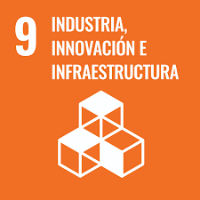

**Fig. 13**

#### 1. Definición del problema o proceso a mejorar

El cuello de botella de la intralogística en la PYME

Actualmente, en la gran mayoría de pequeñas y medianas empresas manufactureras, el movimiento de materias primas, productos semi-terminados y piezas finales entre distintas zonas de trabajo (mecanizado, ensamblaje, control de calidad y expedición) se realiza de forma manual mediante carros o transpaletas.

Este proceso manual presenta tres problemas fundamentales:

* Bajo valor añadido: Consume horas de operarios cualificados en tareas puramente de transporte.
* Propensión al error: Frecuentes extravíos de lotes o entregas en estaciones equivocadas debido a fallos humanos en la lectura de las órdenes de trabajo.
* Barrera de entrada tecnológica: Las soluciones de mercado actuales (AMRs y AGVs industriales) requieren inversiones iniciales masivas (Capex elevado) y operan en ecosistemas cerrados (vendor lock-in), lo que hace que el Retorno de Inversión (ROI) sea inasumible para un taller de tamaño medio.

El reto a resolver: Automatizar la clasificación y el enrutamiento de piezas entre diferentes estaciones de trabajo utilizando un sistema móvil descentralizado, escalable y accesible financieramente.

#### 2. Descripción de la solución robótica propuesta

Para resolver este problema, proponemos evolucionar el robot CC1 hacia un AMR logístico a escala. El prototipo simulará el transporte de lotes de piezas desde una zona de "Expedición/Inicio" hasta múltiples bahías de "Clasificación/Destino", reproduciendo un ciclo industrial estandarizado: Detectar → Decidir → Actuar.

##### ¿Qué hace el robot?

El robot actúa como un nodo móvil de transporte. Recibe un palet o contenedor a escala con un identificador visual. Su tarea es leer dicho identificador, consultar a qué estación de destino corresponde, y transportar la carga físicamente hasta esa zona para su descarga, retornando posteriormente a su base.

##### ¿Cómo se mueve?

Utilizará una navegación guiada. Se desplazará de forma autónoma siguiendo un trazado de líneas en el suelo (que simula las cintas magnéticas o rutas ópticas de una fábrica real). El recorrido contará con intersecciones y bifurcaciones que representarán los pasillos de la planta.

##### ¿Qué detecta?

Navegación: La matriz de sensores infrarrojos inferiores (utilizados en la Parte 1) detectará la ruta y las marcas transversales de las intersecciones.

Identificación de carga: Un sensor de color (ej. TCS3200) o lector RFID integrado detectará el tipo de pieza en el momento en que se deposite la carga sobre el robot.

##### ¿Qué decisión toma?

Al detectar la carga (ej. "Pieza Roja"), la máquina de estados del ESP32 procesará la información localmente. El algoritmo condicional decidirá la ruta a tomar (ej. "Pieza Roja = Estación de Ensamblaje = Girar a la derecha en la segunda intersección"). Al llegar a la marca de la estación, el robot se detendrá y actualizará su estado en la interfaz web BYOD, notificando al operario que la entrega se ha completado.

#### 3. Adaptaciones al diseño original

Para transformar al CC1 de un robot de competición (Sumo/Siguelíneas) a un vehículo logístico industrial para la Gran Final, se implementarán las siguientes adaptaciones aprovechando su inherente arquitectura modular:

##### 3.1. Adaptaciones Estructurales (Hardware):

Módulo de Carga (Top-Plate): Gracias al patrón SKÅDIS integrado en el chasis superior del CC1, acoplaremos un módulo de transporte impreso en 3D (PETG o PLA) mediante tornillería rápida o anclajes de compresión. Este módulo actuará como "cuna" para transportar las piezas simuladas de forma estable.

Integración de sensor de clasificación: Se montará un sensor de color (TCS3200) orientado hacia la cuna de carga. Su función será leer el color de la base de la pieza introducida para discriminar su destino.

##### 3.2. Adaptaciones Electrónicas y de Cableado:

Se habilitarán los pines I2C del ESP32S3 para interconectar el nuevo sensor de clasificación de color y además redirigir todas las señales digitales a multiplexores sobre I2c, para ahorrar pines que deberán ser reservados para la instalación de la cámara. Se mantendrá la estricta separación de ruteo entre los cables de potencia (motores) y los de señal (lógica) para evitar ruidos parásitos en la lectura del sensor.

##### 3.3. Adaptaciones de Programación (Software):

Aplicando una nueva máquina de estados se reprogramará un núcleo en MicroPython.

Navegación por Nodos: El algoritmo de siguelíneas PD (Proporcional-Derivativo) desarrollado en VIPER se modificará para incluir un contador de intersecciones. En lugar de solo seguir una línea infinita, el robot detectará marcas perpendiculares, contando los "nodos" del mapa de la fábrica para saber exactamente en qué pasillo girar.

Integración ERP simulada (BYOD): La interfaz web descentralizada alojada en el ESP32 se actualizará con un Dashboard Logístico. Cualquier operario de la fábrica, utilizando su propio smartphone conectado a la red local del robot, podrá visualizar en tiempo real qué pieza transporta el CC1, su destino y su estado actual (En tránsito / Entregado / Error), eliminando la necesidad de costosos teach pendants industriales.

#### 4. Impacto esperado y Reflexión del Equipo

La materialización de este desafío demostrará que, con una correcta selección de arquitectura electrónica (ESP32) y optimización de software en el borde (Edge Computing con VIPER), es posible crear plataformas logísticas avanzadas a una fracción del coste comercial.

El impacto industrial directo de este enfoque es la drástica reducción de la barrera de entrada a la Industria 4.0 para las PYMEs. A nivel educativo y de equipo, esta adaptación nos permite evolucionar nuestra comprensión técnica: pasamos de programar comportamientos reactivos simples a diseñar arquitecturas de toma de decisiones complejas en un entorno de producción simulado.

##### Escalabilidad y visión de futuro (hacia CC2 y CC3):

El CC1 no se concibe como un producto cerrado, sino como el primer peldaño de una hoja de ruta tecnológica escalable hacia la autonomía total. Mirando hacia el futuro (con las proyecciones de los modelos CC2 y CC3), el objetivo es trasladar la revolución cognitiva que estamos viendo en avanzados robots humanoides autónomos, aplicándola directamente al sector de los AMRs utilitarios.

Nuestra visión es la robótica definida por software: compensar un hardware intencionalmente económico y minimalista con un cerebro ultra-avanzado. En futuras iteraciones, el chasis base integrará actuadores de bajo coste —como un manipulador robótico simple de pocos grados de libertad **[Fig. 14]** o un mecanismo elevador tipo apilador/toro— pero estará gobernado por modelos de IA operando on the edge. Esto permitirá al robot ajustar sus parámetros dinámicos on the fly, entender su entorno semánticamente y tomar decisiones logísticas inteligentes frente a imprevistos sin requerir mecánicas de miles de euros.

Finalmente, apostamos por revolucionar la Interfaz Humano-Robot (HRI). Inspirándonos en los robots de servicio autónomos (como los populares robots de reparto en hostelería), los futuros CC2/CC3 integrarán procesamiento de lenguaje natural (NLP) y síntesis de voz, esto permitirá que el operario interactúe con el AMR de forma completamente natural, eliminando por completo la curva de aprendizaje del hardware industrial y convirtiendo a la máquina en un auténtico compañero colaborativo para la PYME.

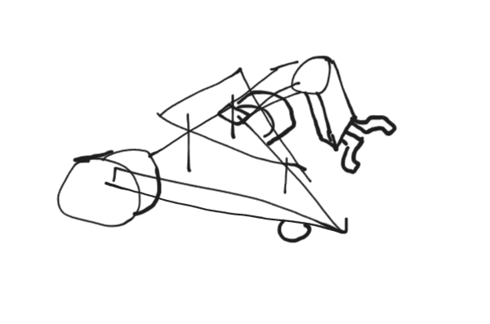**[Fig.14]**

#### 8. Bibliografía y Referencias Documentales

* Microcontroladores y Arquitectura de Software
  + Espressif Systems. (2024). ESP32-S3 Series Datasheet. Recuperado de la documentación oficial de Espressif: <https://www.espressif.com/>
  + MicroPython Docs. (2025). Maximizing MicroPython Speed: The VIPER Code Emitter. Documentación oficial de MicroPython. Recuperado de: <https://docs.micropython.org/en/latest/reference/speed_python.html>
  + George, P. (2022). MicroPython for the Internet of Things: A Beginner's Guide to Programming with Python on Microcontrollers. Apress. (Referencia para la implementación de servidores web asíncronos y BYOD).
* Componentes Electrónicos y Datasheets
  + Allegro MicroSystems. (2021). A4950: Full-Bridge DMOS PWM Motor Driver Datasheet. (Referencia para la sustitución de los drivers L298N y el cálculo de disipación térmica).
  + TAOS / ams OSRAM. (2020). TCS3200 Programmable Color Light-to-Frequency Converter. (Referencia para el diseño del módulo de clasificación logística de la Parte 2).
  + Shenzhen Chihai Motor. JGA25-370 DC Gear Motor Technical Specifications. (Referencia para cálculos de par, duty cycle y RPM del sistema de tracción).
* Robótica Móvil, Control y Estándares Industriales
  + VDA (Verband der Automobilindustrie). GitHub
* Metodología y Sostenibilidad
  + Naciones Unidas. (2015). Objetivos de Desarrollo Sostenible: Objetivo 9 - Industria, Innovación e Infraestructura. Recuperado de: https://www.un.org/sustainabledevelopment/es/infrastructure/
  + Agencia Europea de Medio Ambiente (AEMA). (2024). Economía circular y ciclo de vida de las baterías de iones de litio. (Referencia para la justificación de la gestión de riesgos y el upcycling de baterías).

9. Anexos

Captura del cuadro de discusión en excalidraw.com

